11. Postův korespondenční problém. Redukce. Algoritmicky nerozhodnutelné problémy z teorie jazyků.

Algoritmicky nerozhodnutelné problémy

Nerozhodnutelnost nějakého problému znamená, že neexistuje algoritmus schopný tento problém řešit.

Definicí pojmu algoritmus se zabývá tzv. Churchova teze, která říká:

Každý proces, který lze intuitivně nazvat algoritmem lze simulovat na Turingově stroji.

I když jde jenom o tezi, podporují její platnost následující argumenty:

- Všechny ostatní matematické formalismy jsou ekvivalentní co do výpočetní síly TS.
- Všechna možná rozšíření TS nemají vliv na výpočetní sílu.
- Není algoritmus, který by nešlo simulovat na TS.

Pro důkaz, že nějaký problém není algoritmicky řešitelný (tj. problém není rozhodnutelný) lze použít dvě matematické metody: diagonalizace a redukce.

Tyto postupy využívají schopnost TS simulovat práci jiného TS a to tak, že TS a nějaké jeho vstupní slovo je zakódováno do formy vstupu a následně je jeho práce simulována.

Příklady algoritmicky nerozhodnutelných problémů:

Pro daný program a přesnou specifikaci co má tento program dělat. Potřebujeme verifikovat, zda program skutečně dělá to, co od něj očekáváme. Tento úkol bychom chtěli automatizovat. Tento typ problémů není obecně rozhodnutelný tj. řešitelný počítačem.

Tento problém lze přeformulovat tak, že máme daný nějaký TS M, a slovo w zjistit zda M slovo akceptuje nebo neakceptuje (nebo cyklí).

Tento problém se také nazývá problémem příslušnosti. Pro daný TS M a slovo w chceme určit, zda slovo w buď přísluší nebo nepřísluší do jazyka L(M) (tj. zda slovo w akceptuje nebo neakceptuje).

PP = { <M>#<w> | stroj M akceptuje w }

Tento problém je částečně rozhodnutelný, ale není rozhodnutelný.

Důkaz částečné nerozhodnutelnosti se podá snadno sestrojením univerzálního TS, který na vstup dostane řetězec <M>#<w>. K důkazu nerozhodnutelnost, lze použít například Cantorovu diagonalizační metodu.

Redukce

Příklad redukce

Problém zastavení. Pro libovolný daný TS M a libovolné slovo w určit zda výpočet M na w je konečný či nikoliv. Tento problém je jen částečně rozhodnutelný.

PZ = { <M>#<w> | výpočet M na w je konečný }, tj. jazyk PZ není rekurzivní.

Důkaz nerozhodnutelnosti je podán tzv. redukcí.

Předpokládejme, že problém je rozhodnutelný, pak existuje úplný TS M akceptující PZ. Redukce spočívá na ukázání, že s takovým strojem lze sestrojit i úplný TS N akceptující jazyk PP (Problém příslušnosti).

Důkaz se provede sporem. Předpokládejme, že existuje úplný TS T, akceptující PZ. Pokud by takový stroj existoval, bylo by možné s jeho pomocí sestrojit úplný TS N akceptující jazyk PP. Jelikož PP není rekurzivní, dojdeme ke sporu.

Stroj N by pracoval takto:

- Simuloval by výpočet stroje T na vstupu <M>#<w>.
- Pokud by stroj akceptoval, pak by byl výpočet konečný (varianta cyklení je vypuštěna) a stroj pak může rovnou simulovat výpočet stroje M na w. Akceptuje jen pokud N akceptuje.
- Pokud by stroj neakceptoval <M>#<w>, pak víme, že i výpočet M na w cyklil, a stačí zamítnout.

Stroj N je úplný, protože jsou simulovány jen konečné výpočty, cyklení je úplně odstraněno.

Definice redukce

Nechť A a B jsou jazyky s nějakými i různými i prázdnými abecedami. Redukce jazyka A na jazyk B je rekurzivní funkce z jedné abecedy do druhé, která všem slovům z první abecedy přiřazuje slova z abecedy druhé a naopak.

Vlastnosti redukce:

- Existence úplného Turingova stroje, který pro každé slovo z první abecedy vypočte jeho obraz v druhé abecedě.
- Redukce zachovává příslušnost do jazyka. Slovo z prvního jazyka se zobrazí jako slovo z druhého jazyka. Slovo mimo první jazyk se zobrazí jako slovo mimo druhý jazyk.
- Není-li první jazyk rekurzivně spočetný, pak ani druhý jazyk není rekurzivně spočetný. (Je-li druhý jazyk rekurzivně spočetný, pak je i první jazyk rekurzivně spočetný.)
- Není-li první jazyk rekurzivní, pak ani druhý jazyk není rekurzivní. (Je-li druhý jazyk rekurzivní, pak je i první jazyk rekurzivní.)
Důkaz nerozhodnutelnosti problému P metodou redukce se skládá ze dvou kroků.
1. Zvolíme nějaký problém N, o kterém už bylo dokázáno, že je nerozhodnutelný.
2. Prokážeme, že N ≤ P.

Redukci můžeme, samozřejmě, využít i k důkazu rozhodnutelnosti nějakého problému P.
V takovém případě
1. Zvolíme nějaký problém R, o kterém už bylo dokázáno, že je rozhodnutelný.
2. Prokážeme, že P ≤ R.

Konstrukce redukce A ≤ B se skládá z následujících kroků. Nechť A ⊆ _∗, B ⊆ _∗.
1. Definujeme funkci σ : _∗ →_∗.
2. Ověříme, že funkce σ je rekurzivní (například tak, že zkonstruujeme úplný Turingův
stroj (tj. algoritmus), který pro každé w ∈ _∗ vypočte σ(w)).
3. Ověříme platnost ekvivalence
w ∈ A ⇐⇒ σ(w) ∈ B .

Rozhodnutelné problémy Pro TM

Pro daný TS M rozhodnout zda:

- M má alespoň X stavů.
- Výpočet stroje M nad vstupním slovem a^{X} je delší než X.
- Existuje slovo w takové, že výpočet stroje M nad vstupním slovem w je delší než nějaké X.

Semirozhodnutelné problémy Pro TM

Pro daný TS M rozhodnout zda:

- jazyk L(M) je neprázdný
- jazyk L(M) obsahuje alespoň X slov.

Nerozhodnutelné problémy Pro TM

Pro daný TS M rozhodnout zda:

- jazyk L(M) je prázdný
- jazyk L(M) obsahuje nanejvýš X slov
- jazyk L(M) je konečný
- jazyk L(M) = R pro libovolný regulární jazyk R
- jazyk L(M) je regulární (tj. zda existuje regulární jazyk R takový, že L(M) = R)
- jazyk L(M) je rekurzivní (tj. zda existuje rekurzivní jazyk L takový, že L(M) = L, tj. problém, zda M je úplný TS).
Nerozhodnutelné problémy z teorie jazyků.
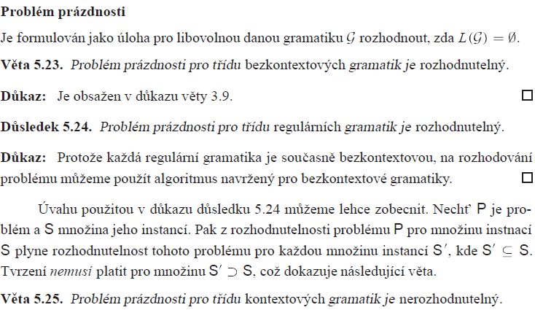
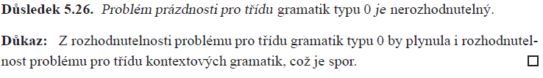
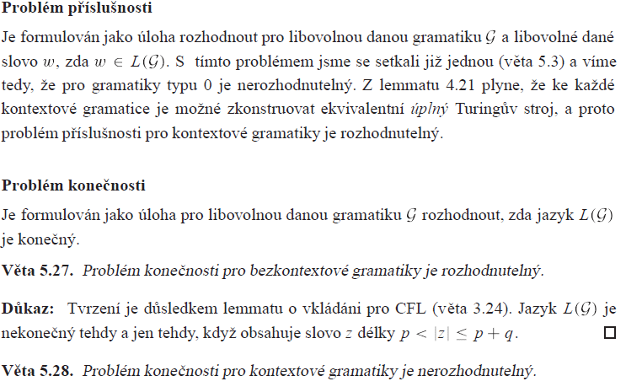

Postův korespondenční problém

Je to nerozhodnutelný problém, který vymyslel pan Emil Post v roce 1946.

Definice
